Как провести выходные интересно, весело и полезно не только ученикам, но и их учителям и родителям. Как сделать так, чтобы детский коллектив превратился в сплоченную команду? Если Вы задаетесь вопросом, как совместить приятное с полезным, то у нас есть для Вас ответ. Вам нужен лагерь выходного дня в учреждении  ДОЛ «Сосновый бор»! Лагерь выходного дня – это от 1 до10 дней, которые ребята проведут незабываемо.    Предлагаем Вашему вниманию примерную программу выходного дня:  Проживание (от 2-х до 6-ти мест);  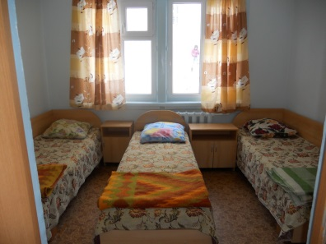  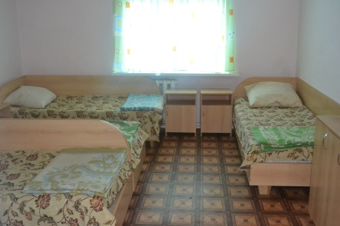  Питание (трёхразовое);  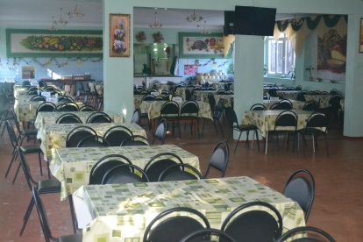   |  | Культурно – досуговые мероприятия, направленные на командообразование;  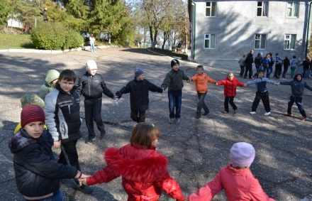  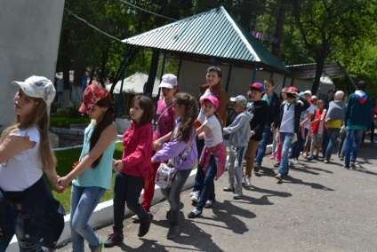  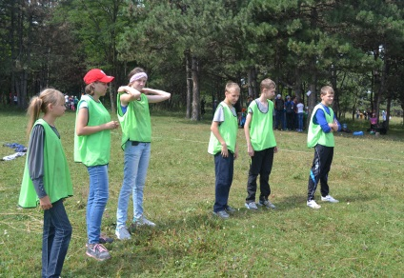  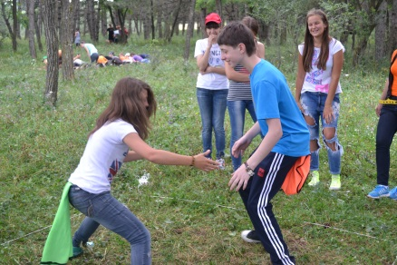  Спортивные мероприятия, кружковая работа;  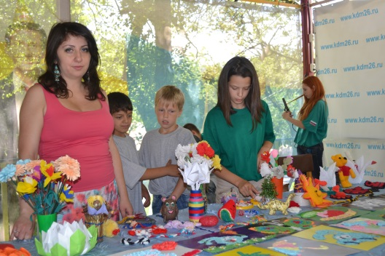  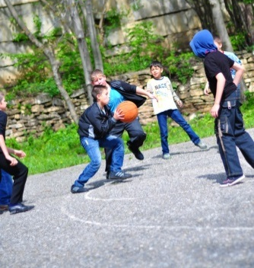  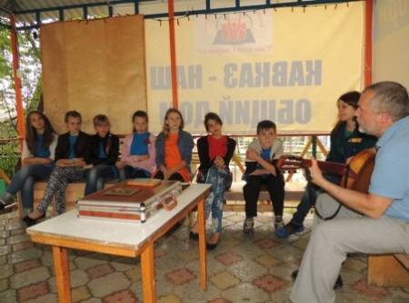  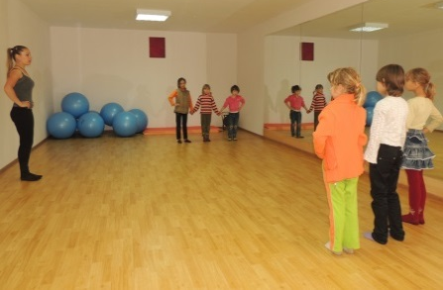  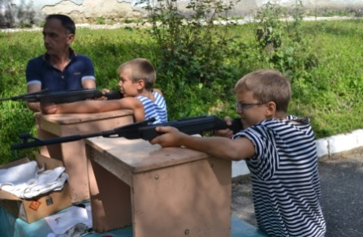  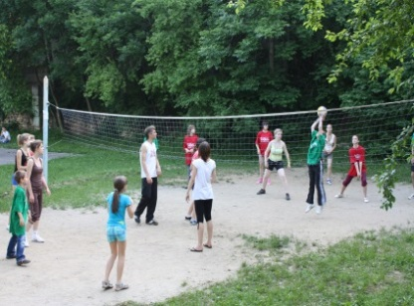 |  |   Обучающие мероприятия нестандартной формы:  - Детский туризм  Низкий уровень физической подготовленности и двигательной активности школьников невозможно компенсировать только уроками физкультуры. Требуется внедрение разнообразных форм и методов «здорового досуга». Детский туризм – самый разнообразный, эмоциональный вид физической активности, тесно связанный с патриотическим, экологическим и нравственным воспитанием. Географическое нахождение, уникальный Кисловодский климат, материально – техническая база, опытные специалисты детского лагеря расположат детей к развитию физической активности;  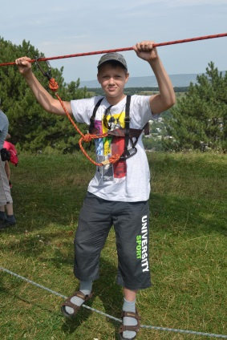  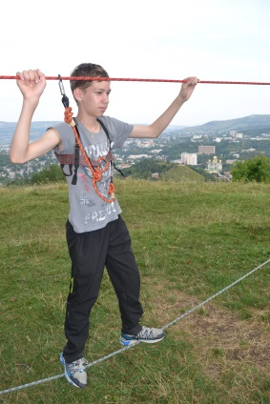  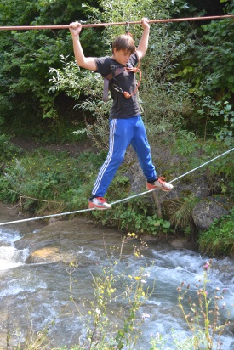  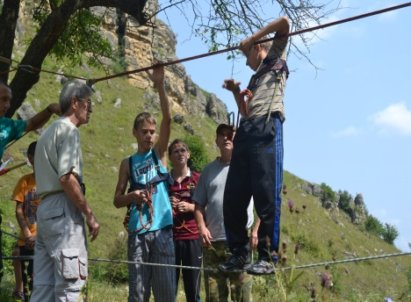  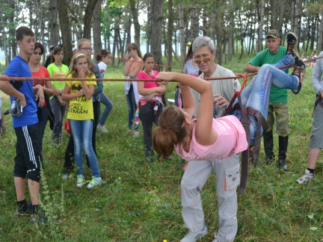
- Урок мужества    Патриотическое воспитание подрастающего поколения является одной из важнейших задач современной школы, ведь детство и юность – самая благодатная пора для привития священного чувства любви к Родине. Необходимо в наше время растить патриотов России и думать о судьбе Отечества. Патриотическое воспитание школьников заключается в том, чтобы повседневным смыслом каждого подрастающего человека стало наполненное благородством и уважением отношение к России;  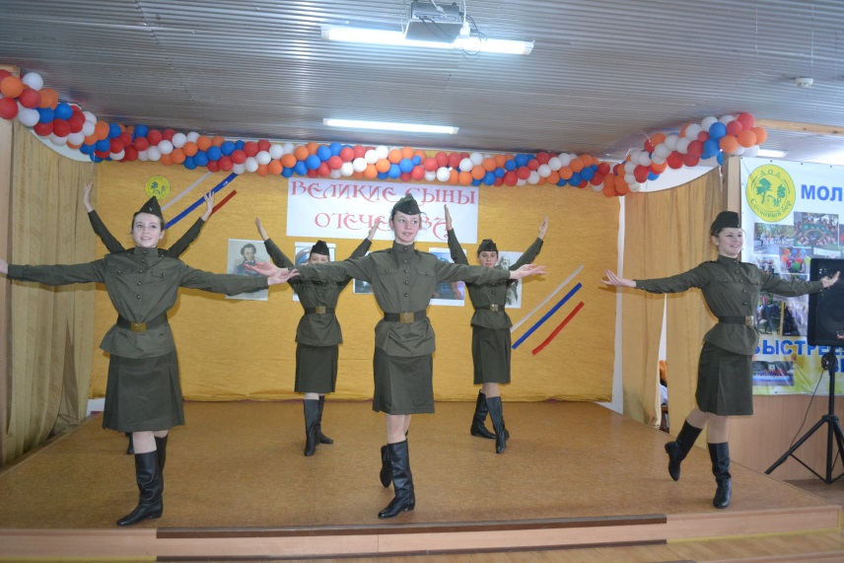  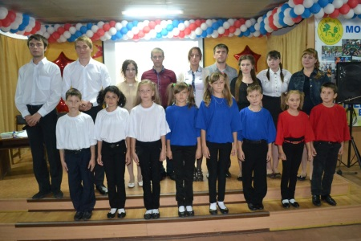  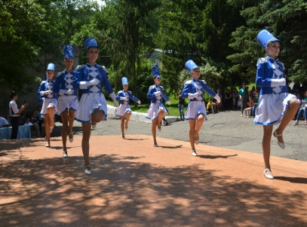 | - Великие достижения в спорте  Цели мероприятия:  Активизировать познавательный интерес школьников к мировым спортивным достижениям, формирование активной гражданской позиции и здорового образа жизни учащихся.  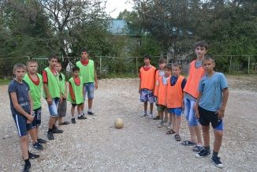  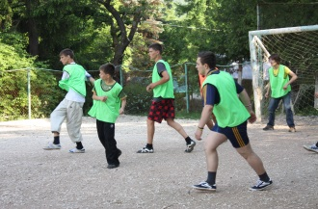  Ознакомительно – познавательные мероприятия:  - Терренкур по курортному парку;  - Экологическая тропа по лесному массиву окрестностей лагеря;  - Посещение Краеведческого музея и музея художника – передвижника  Н.А. Ярошенко;  Дополнительные платные услуги:  - Обзорная экскурсия по городу – курорту Кисловодску и его окрестностям;  - Дельфинарий;  - Цирк.  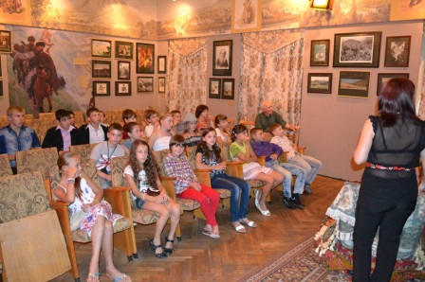  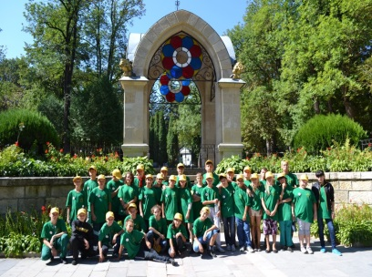  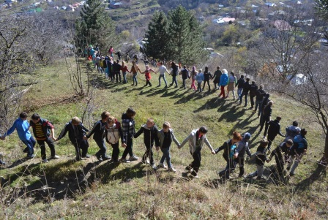  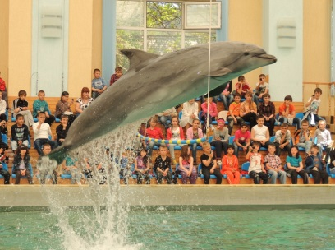  1 |  | Развлекательные мероприятия:  - Зоотерапия (катание на лошадях, работа с обученными собаками);  - Катание на квадроциклах;  - Дискотека;  - Песни под гитару, костровые вечера.  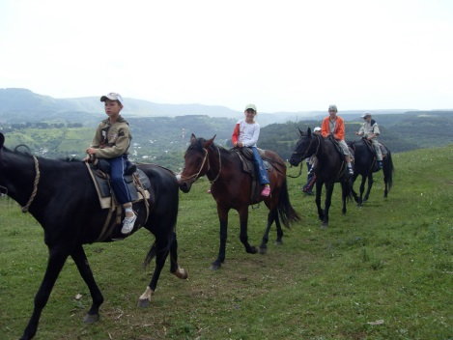  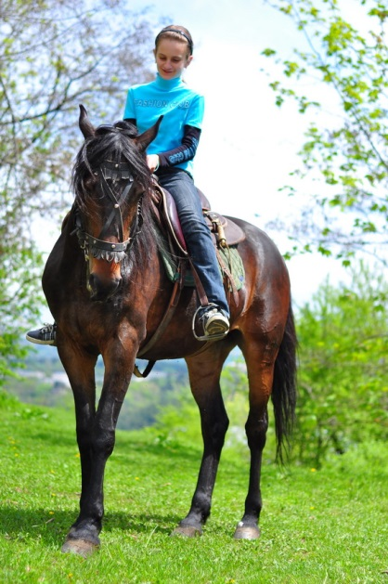  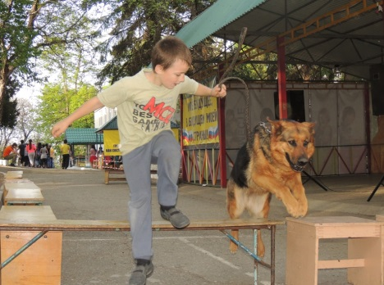  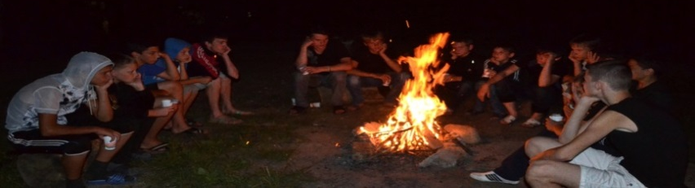  Вас ждут незабываемые дни отдыха! Опытные педагоги, вожатые организуют насыщенную программу, направленную на пропаганду здорового образа жизни для детей, педагогов и родителей. Ароматы хвойного леса и чистота воздуха создадут благоприятную атмосферу для отдыха и оздоровления детей!  Тел.: 8 (87937) 3-03-21  Тел/ сот. 89283273340  e-mail : sosnovijbor1@rambler.ruСайт: dol-sosnoviy-bor.ru  Стоимость тура 950 руб. чел/день.

